«Красен обед пирогами, река берегами, а семья традициями».

Сегодня государством поставлена задача, подготовить совершенно новое поколение: активное, любознательное. И дошкольные учреждения, как первая ступенька в образовании, уже представляют, каким должен быть выпускник детского сада, какими качествами он должен обладать
Использование инновационных педагогических технологий открывает
новые возможности воспитания и обучения дошкольников, и одной из наиболее эффективных в наши дни стал метод проектов.
В нашем детском саду проектирование является одной из нетрадиционной формой работы с родителями.
Проектная деятельность позволяет объединить педагогов, детей, родителей, научить работать в коллективе, сотрудничать, планировать свою работу. Каждый проект заканчивается итоговым мероприятием.
В феврале мы начали работу над проектом «Нам семейные традиции нужны». Мы запланировали, наметили и провели очень много мероприятий с детьми и родителями. Очень интересно и увлекательно прошло в рамках проекта мероприятие с родителями.
Я пригласила родителей на семейный досуг «Красен обед пирогами, река берегами , а семья традициями» Мы собрались, чтобы поговорить о семье, о традициях .
Начать нашу встречу помогла игра «Волшебный Клубочек».

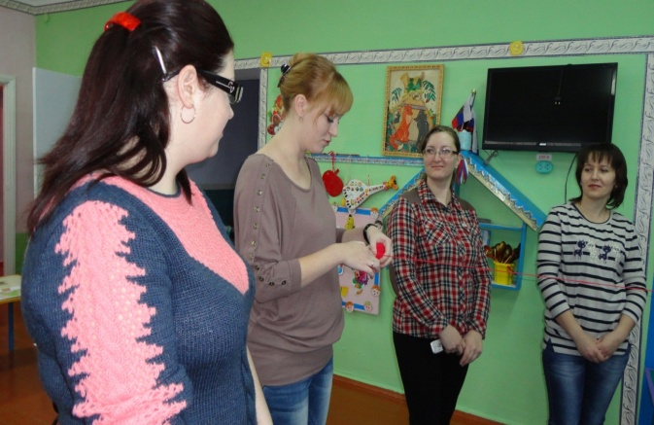

Этот игровой приём показал нам насколько тесно мы свами связаны друг с другом, что мы практически одно целое. Мы связаны одним общим делом воспитанием детей и что в этом сложном и важном деле нам необходимо быть союзниками и помогать друг другу.
Все родители блестяще справились с домашним заданием «Семейное древо». Каждая семья представила своё генеалогическое древо.

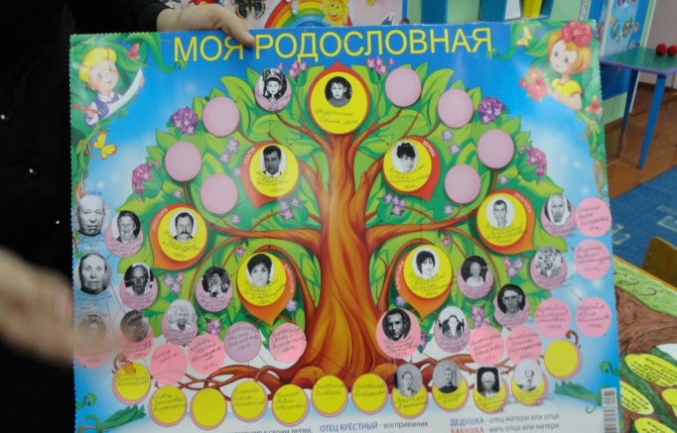
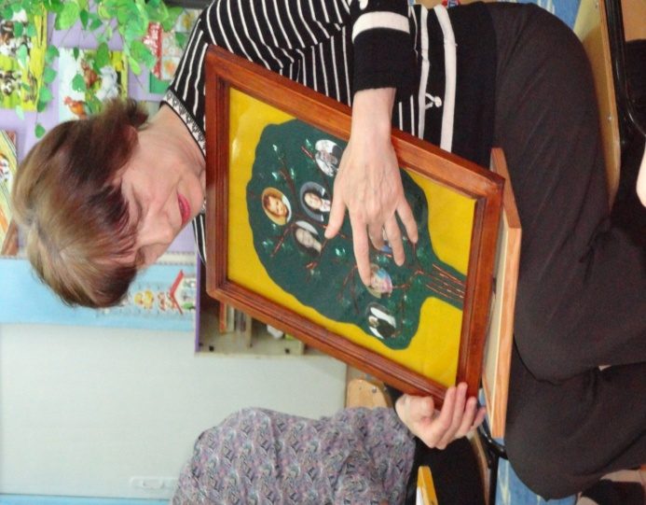

Жизнь многих семей украшают семейные традиции. Родители с большим желанием обменялись опытом семейных традиций. Музыкальная разминка помогла вспомнить песни о семье. Очень увлекательно прошла викторина «Народы мира – семейные традиции».
В завершении семейного досуга участникам было предложено упражнение «Свеча», в ходе которого родители передавали по кругу горящую свечу – символ тепла, домашнего очага- с пожеланиями, всем семьям в целом.

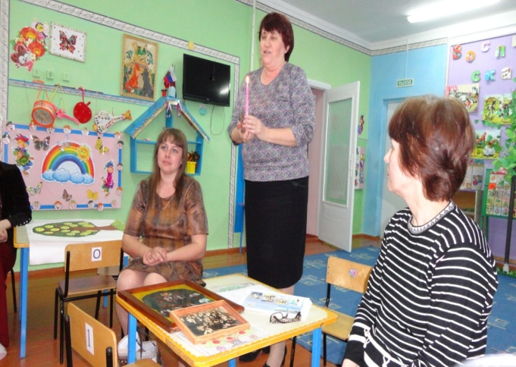

На этом мероприятии мы увидели много интересного, но это лишь небольшая часть творческих и увлеченных семей. Я хочу поблагодарить всех своих родителей за участие в нашем досуге, за массу предоставленных семейных фотографий, красивых вещей и просто за то, что этот вечер мы провели вместе. И, конечно, хочется пожелать всем родителям нашей группы доброго здоровья, новых творческих поисков и замечательных находок. Пусть ещё крепче объединяют вас и ваших близких любовь, доброта, общие дела и увлечения.

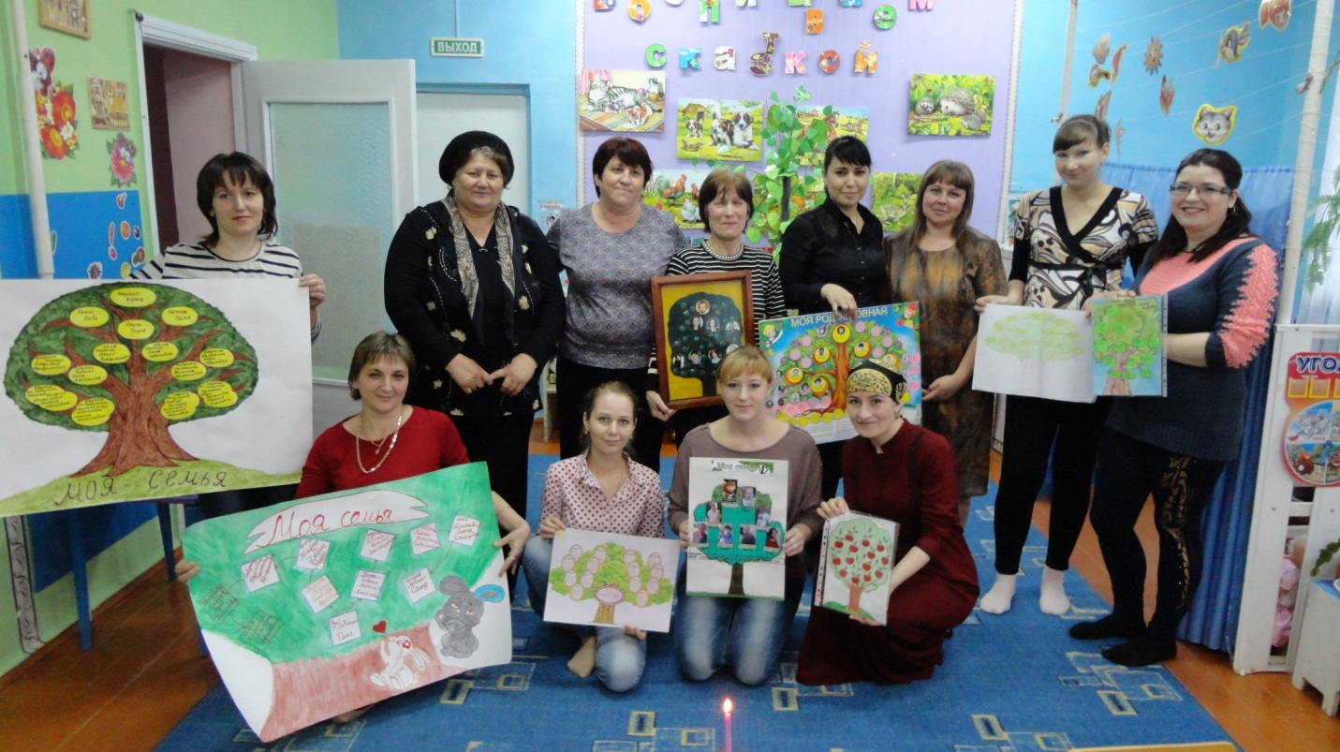

Материал и фото подготовила Лофицкая Е.Д.,
воспитатель 2 младшей группы детского сада 13 с. Арзгир

